PROB 3 Problèmes de proportionnalité

Proportionnalité
La valeur d’un élément est toujours la même, le nombre d’éléments varie.
Ex :
1 livre coûte 5 €, 2 livres coûtent 10 €, 3 livres coûtent 15 €, 10 livres coûtent 50 €.
Si je cherche une valeur ou un nombre d’éléments | J’utilise les explications et techniques ci-dessous.
Une situation de proportionnalité peut être représentée dans un tableau : le tableau de proportionnalité.
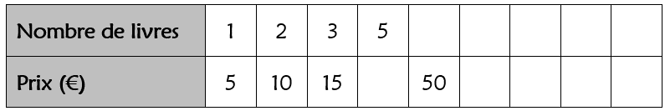
Pour passer d’une ligne à l’autre, on multiplie ou on divise toujours par le même nombre.
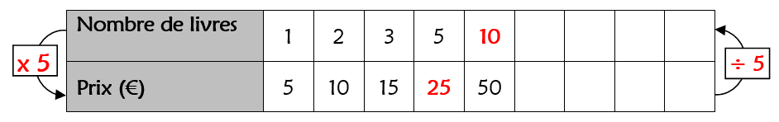
On peut passer d’une colonne à l’autre en multipliant ou en divisant par le même nombre.
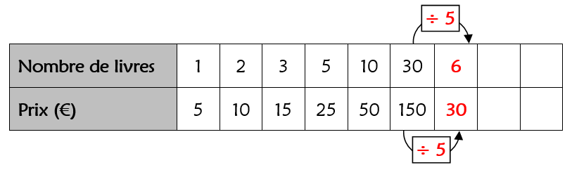
On peut additionner deux colonnes entre elles.
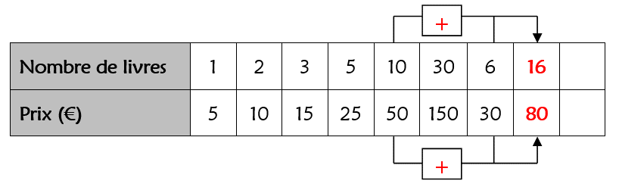
Il est parfois nécessaire de faire plusieurs de ces transformations pour trouver la réponse à une question.

